Kocaeli Üniversitesi Mekatronik Mühendisliği

Mekatronik Tasarım Projesi Raporu

**T.C.**

**KOCAELİ ÜNİVERSİTESİ**

**MÜHENDİSLİK FAKÜLTESİ**

**MEKATRONİK MÜHENİSLİĞİ BÖLÜMÜ (İ.Ö.)**



Proje Konusu: Slider Crank Mekanizmanın Kinematik Analizi ve SolidWorks Sonuçlarıyla Karşılaştırılması

Grup No: 72

Emre Çetinkaya 150223036

Yasin Mehmet Mersin 160224017

**Giriş**

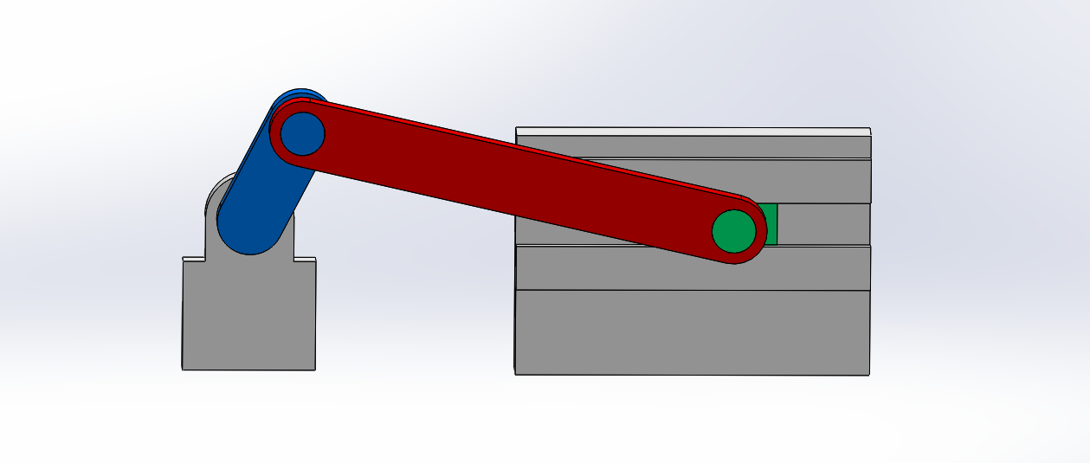

**Şekil 1:** Slider crank mekanizması

Slider crank mekanizmaları, pistonlu motorlarda, pistonlu kompresörlerde ve rotatif motorlarda kullanılan dört çubuk mekanizmalarıdır. Sabit alınan çubuğa göre işlevi değişir. Hızlı geri dönüş mekanizması, salınımlı silindir buhar motoru ve basit el pompası slider crank mekanizmalarına örnek olarak verilebilir.

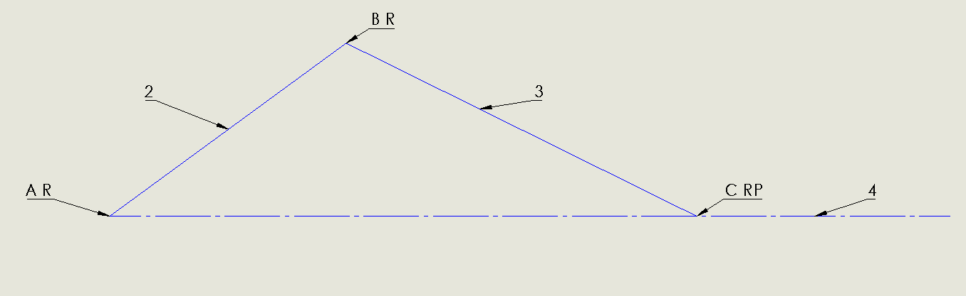

**Şekil 2:** Mekanizmanın şematik hâli, uzuvları ve mafsalları

Slider krank mekanizmasını tasarlarken, crank kolu olan 2 numaralı uzvun (AB) uzunluğunun sliderın hareket ettiği uzunluğun iki katı olmasına dikkat edilmelidir.

3 numaralı uzvun ise slider hareketi ile bir ilgisi yoktur. O yüzden 2 numaralı uzvun en az 3 kat olmak üzere herhangi bir uzunluk olabilir. 3 katın tavsiye edilmesinin sebebi anlık inanılmaz artan ivme verimini hesaba katabilmek içindir.

Yukarıdaki denklemi kullanarak 100mm salınım isteniyorsa:

seçilebilir.

Serbestlik derecesi:

**Tasarım**

Tasarlanan 3 boyutlu parçalar:

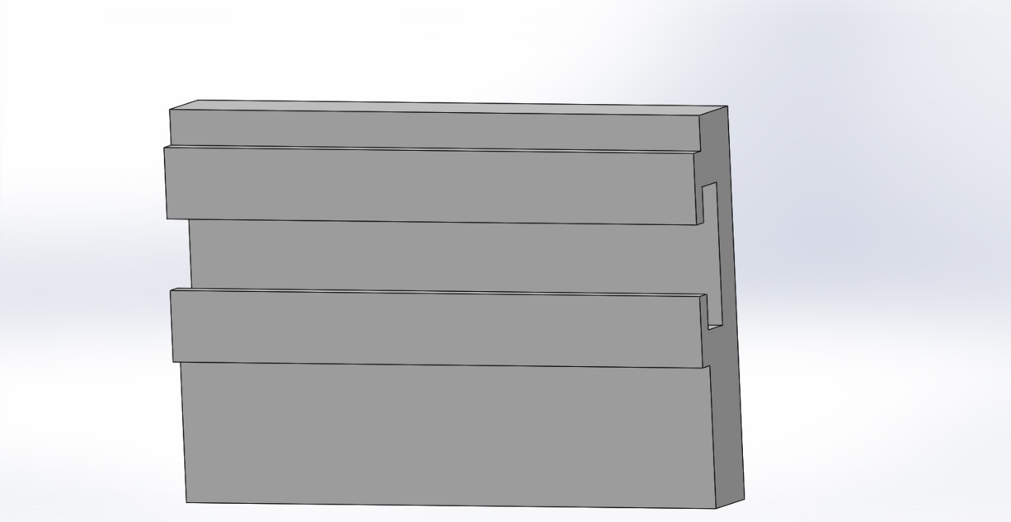

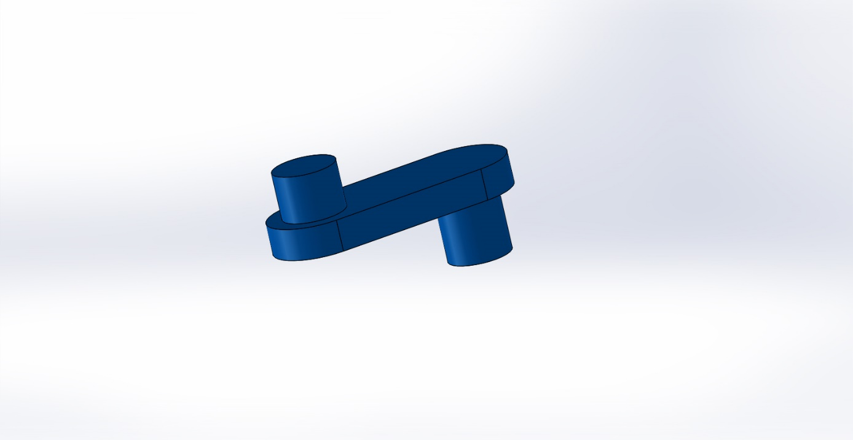

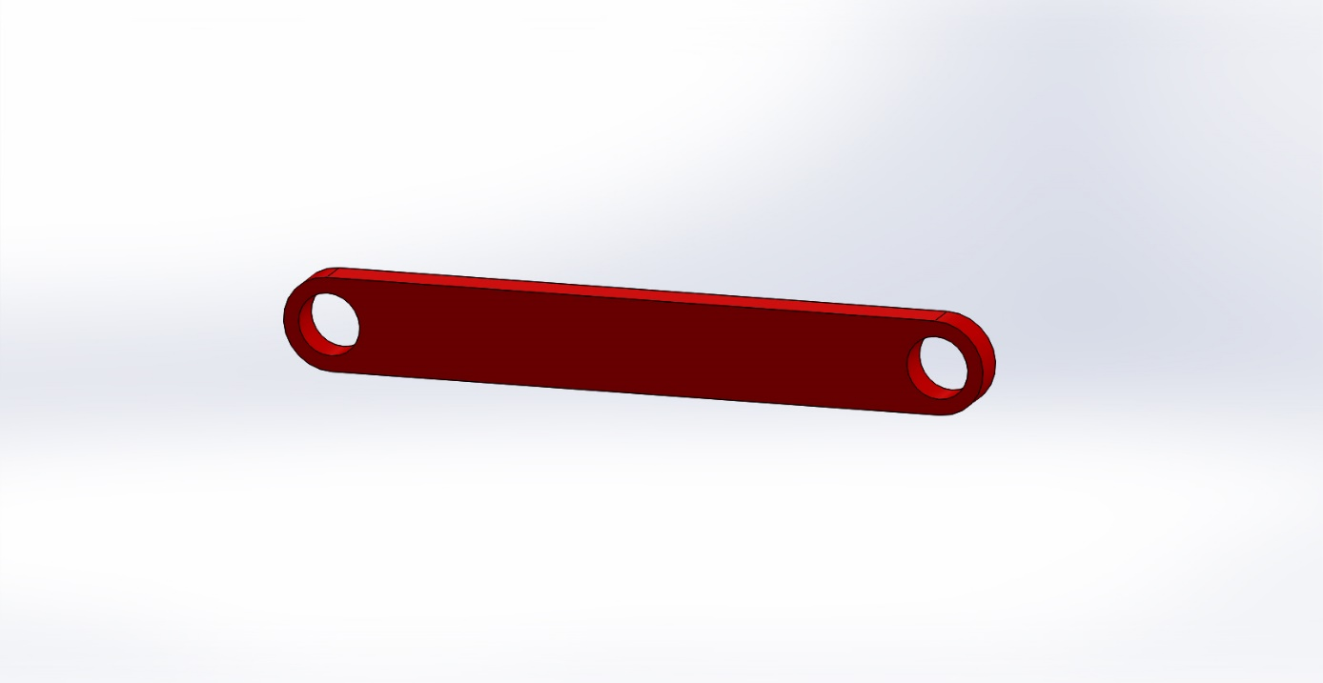

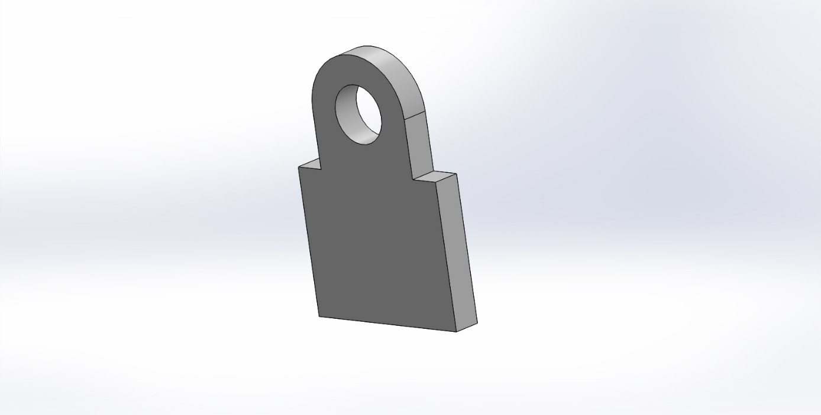

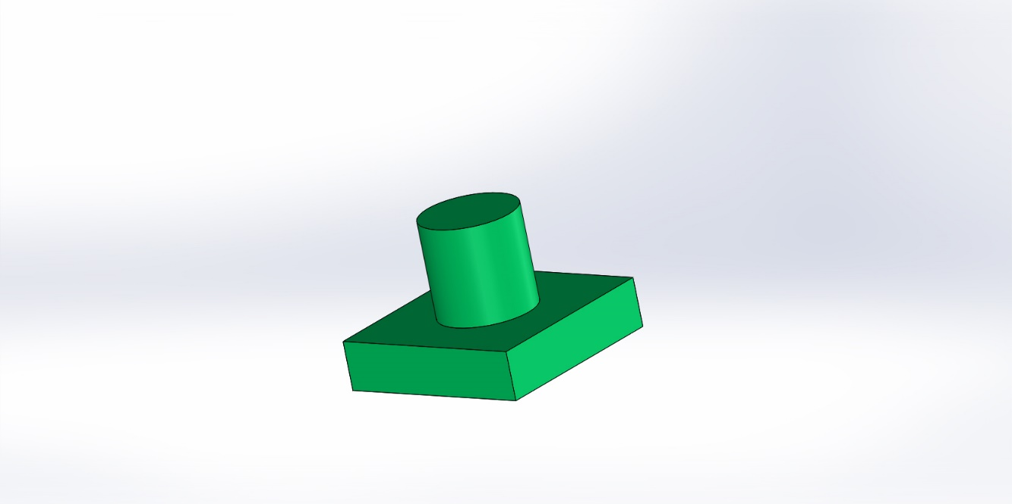

Basılan 3 boyutlu parçalar:

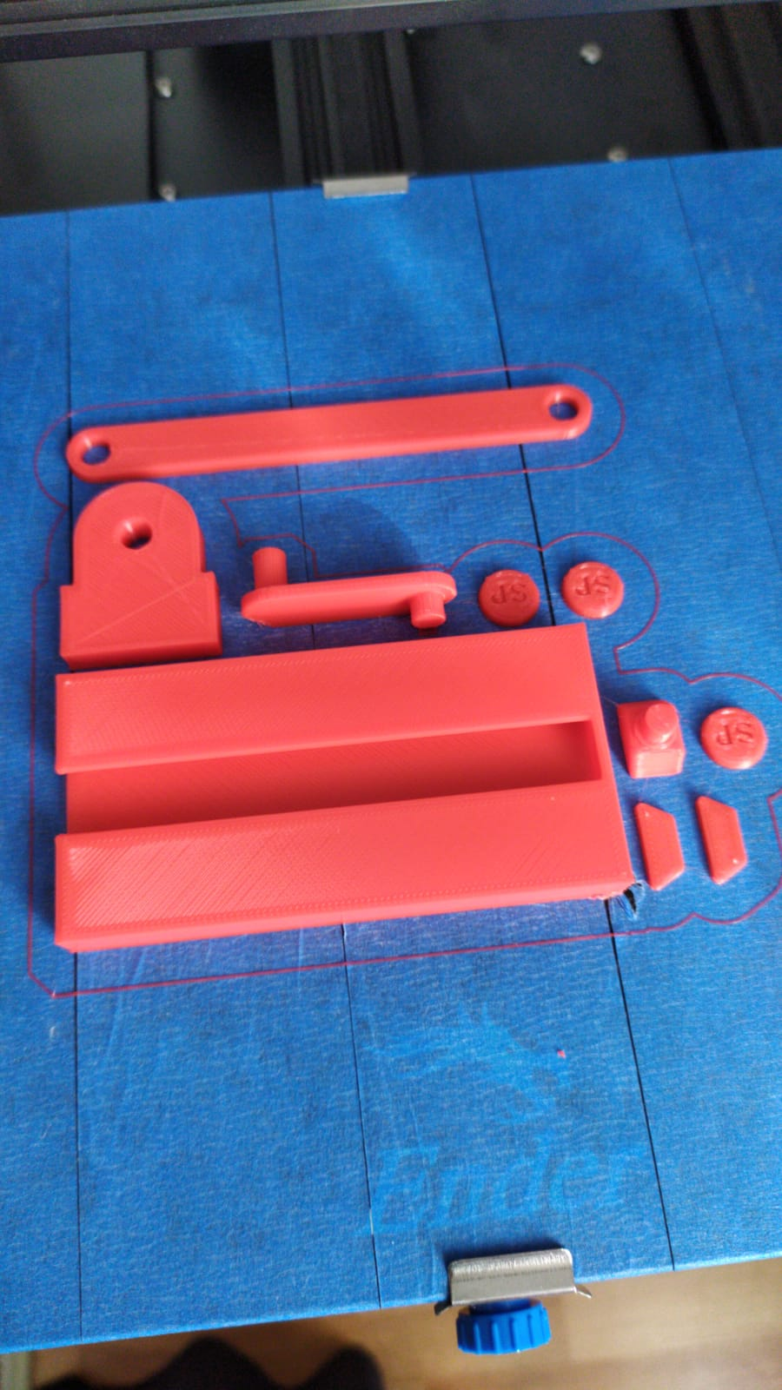

Teknik çizimler:

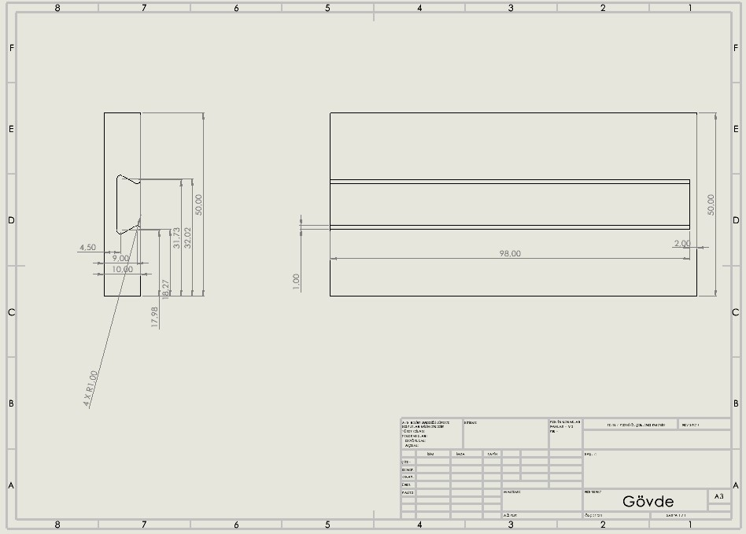

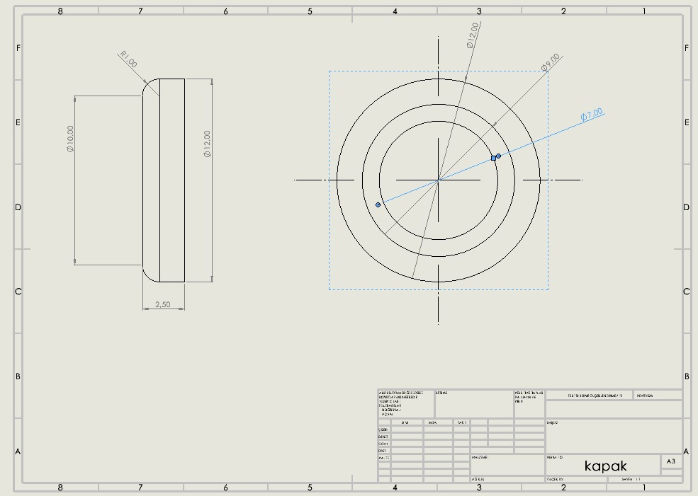

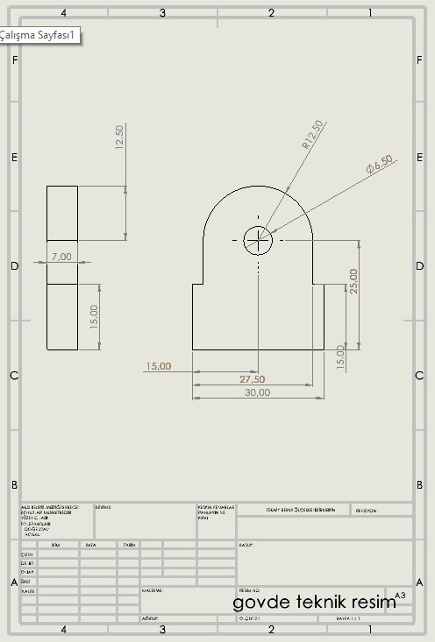

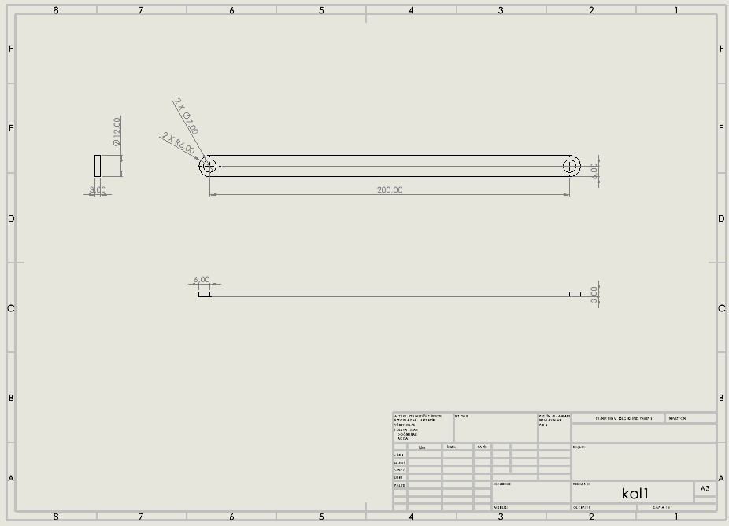

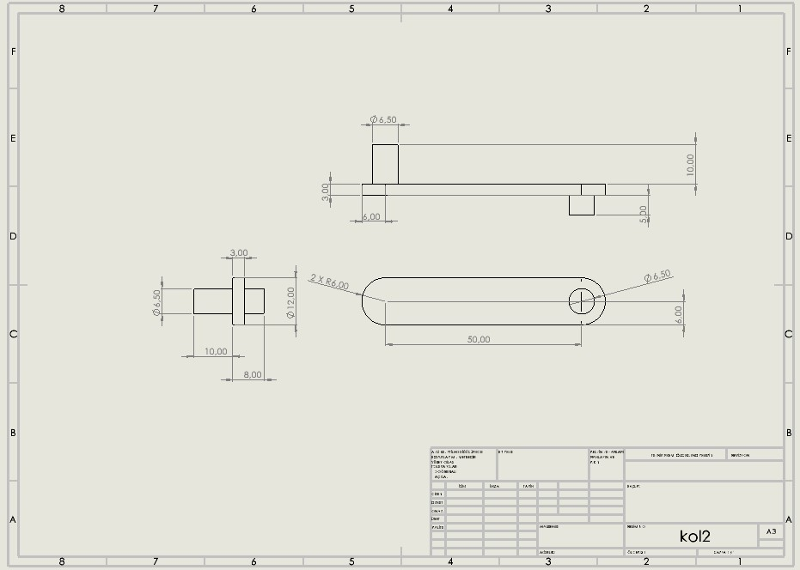

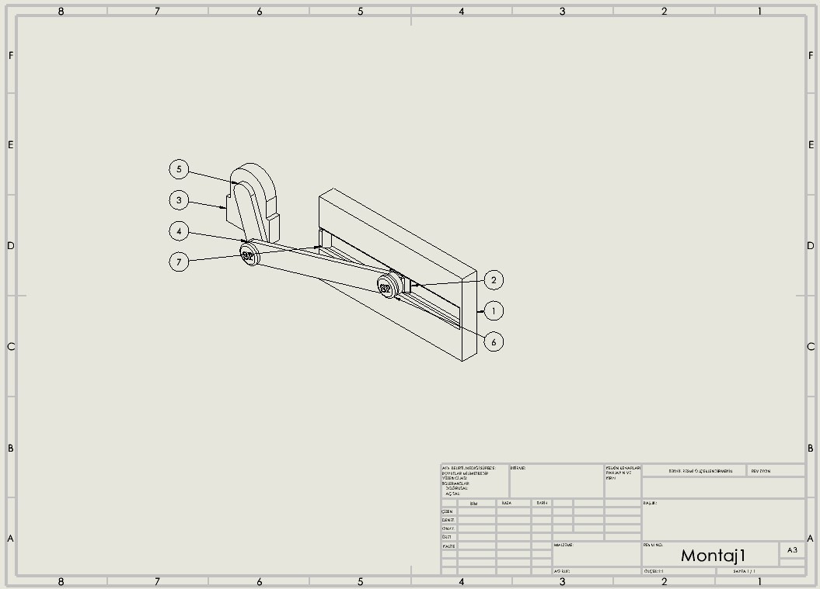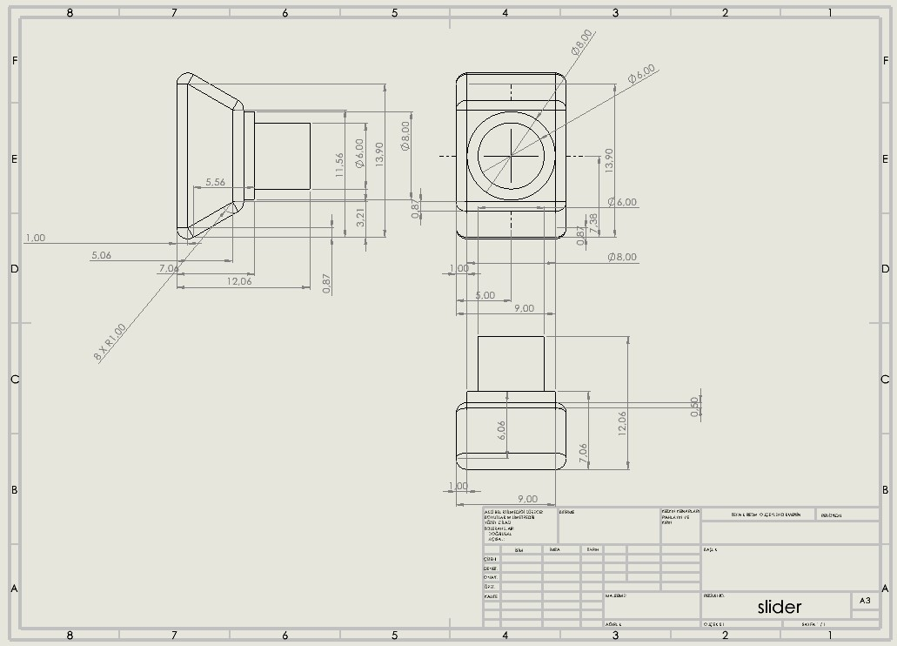

**Hesaplamalar**

Slider crank mekanizmasının analitik yöntemle kinematik analizi.

ve (İki farklı konum için)

Vektör denklemleri:

olduğundan () ikinci denklemde bulunabilir.

için

için

değeriyle ilk denklemde bulunabilir.

için

için

Hız analizi yapabilmemiz için vektör denklemlerinin türevini almalıyız. Sabitleri ve değişkenleri belirlemek türev almamızı kolaylaştırabilir.

=?

Vektör denklemlerinin türevi:

Crank hızını alalım. 3 numaralı linkin açısal hızı ikinci denklemden bulunabilir.

için

için

değerinin negatif çıkması, nin açısal hızını saat yönünün tersinde (CCW) pozitif aldığımızdan, 3 numaralı linkin saat yönünde (CW) döndüğü anlamına gelir.

Birinci denklemden kayan cismin hızı olan doğrusal hızı bulunabilir.

için

için

Doğrusal hızın eksi işaretli çıkması +x yönünü pozitif aldığımızdan kayan cismin –x yönünde hareket ettiği anlamına gelir.

İvme analizi yapabilmemiz için vektör denklemlerinin ikinci dereceden türevlerini bulmamız gerekir. Türev alırken belirlenen sabitler ve değişkenlere ek olarak:

Vektör denklemlerinin ikinci dereceden türevi:

İkinci denklemden açısal hızı bulunabilir.

için

için

Birinci denklemden doğrusal ivme bulunabilir.

için

için

Doğrusal ivmenin negatif çıkması, kayan cismin –x yönünde ivmelendiği anlamına gelir.

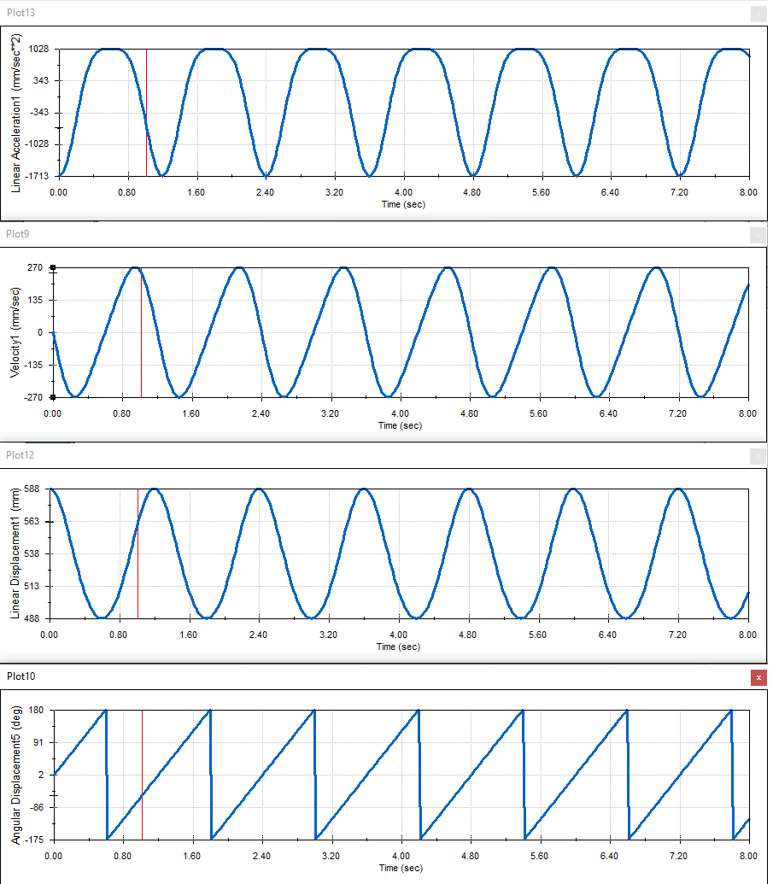 SolidWorks çıktıları:

**Şekil 3:** SolidWorks sonuçları

Şekil 3’teki sonuçlar aşağıdan yukarıya doğru:

1. Crank kolunun açısal konumu, ()
2. Sliderın (hareketli cisim) x eksenine göre konumu, ()
3. Sliderın doğrusal hızı, ()
4. Sliderın ivmesi anlamına gelmektedir. ()

Sliderın konumu en uzakta:

En yakında:

Buradan hareketle crank kolunun döndüğü mafsalın merkezi 338 mm’de olmalıdır. Karşılaştırılabilmesi için analitik analizdeki değerlerini taşımamız gerekir.

için

için

Karşılaştırma yapılırken SolidWorks değerleri, Excel dosyası olarak çıkarılan (proje dosyasında ‘Excel Sonuçlar’) değerlerden ve değerlerine ulaşılan zamanlar alınarak (t=0.1 s ve t=0.15 s) okunmuştur.

için SolidWorks sonuçları:

için SolidWorks sonuçları:

**Sonuç**

SolidWorks sonuçlarıyla analitik analiz sonuçlarını karşılaştıralım.

için hatalar:

için hatalar:

Açılar tam değerleri seçilemediğinden hatalar oluştu. Daha yüksek çözünürlükte (virgülden sonraki basamak sayısı daha fazla olursa) daha hatasız sonuçlar alınabilir.